**РОССИЙСКИЙ УНИВЕРСИТЕТ ДРУЖБЫ НАРОДОВ**

Факультет физико-математических и естественных наук

Кафедра Математика и компьютерные науки

**ОТЧЕТ**

**ПО ЛАБОРАТОРНОЙ РАБОТЕ № 1**

**дисциплина:** Операционные системы

**Работу выполнил**

**студент** 1-го курса

**группы** НКНбд-01-21

Коротун Илья Игоревич

**МОСКВА**

**2021 г**

**Цель работы.**

Целью данной работы является приобретение практических навыков установки операционной системы на виртуальную машину, настройки минимально необходимых для дальнейшей работы сервисов.

**Описание результатов выполнения задания.**

1. Создание новой виртуальной машины с помощью программы Virtual Box. (Linux) (Рисунок 1).
2. Запускаем Virtual Box. Создаем новую виртуальную машину. Указываем имя виртуальной машины ( логин в дисплейном классе), тип операционной системы — Linux, Fedora (Рисунок 2).
3. Указываем размер основной памяти виртуальной машины — от 2048 МБ (Рисунок 3).
4. Задайте конфигурацию жёсткого диска — загрузочный, VDI (BirtualBox Disk Image), динамический виртуальный диск (Рисунок 4).
5. Задайте размер диска — 80 ГБ (или больше), его расположение — в данном случае

/var/tmp/имя_пользователя/fedora.vdi (Рисунок 5).

1. Установка настроек системы (Рисунок 6).
2. Создание логина и пароля для учетной записи (Рисунок 7).
3. Подключение образа диска дополнений гостевой ОС (Рисунок 8).
4. Установка и проверка имени хоста в терминале (Рисунок 9). Команды: hostnamectl set-hostname iikorotun - установка

Hostnamectl - проверка

1. Выполнение домашнего задания в терминале(Рисунок 10).

Получите следующую информацию.

1. Версия ядра Linux (Linux version). - dmesg | grep -i "version"

2. Частота процессора (Detected Mhz processor). dmesg | grep -i "Mhz processor"

3. Модель процессора (CPU0). dmesg | grep -i "CPU0"

4. Объем доступной оперативной памяти (Memory available).

dmesg | grep -i "memory"

5. Тип обнаруженного гипервизора (Hypervisor detected).

dmesg | grep -i "hypervisor"

6. Тип файловой системы корневого раздела. dmesg | grep -i "type" или dmesg | grep -i "file system"

7. Последовательность монтирования файловых систем.

dmesg | grep -i "mount"

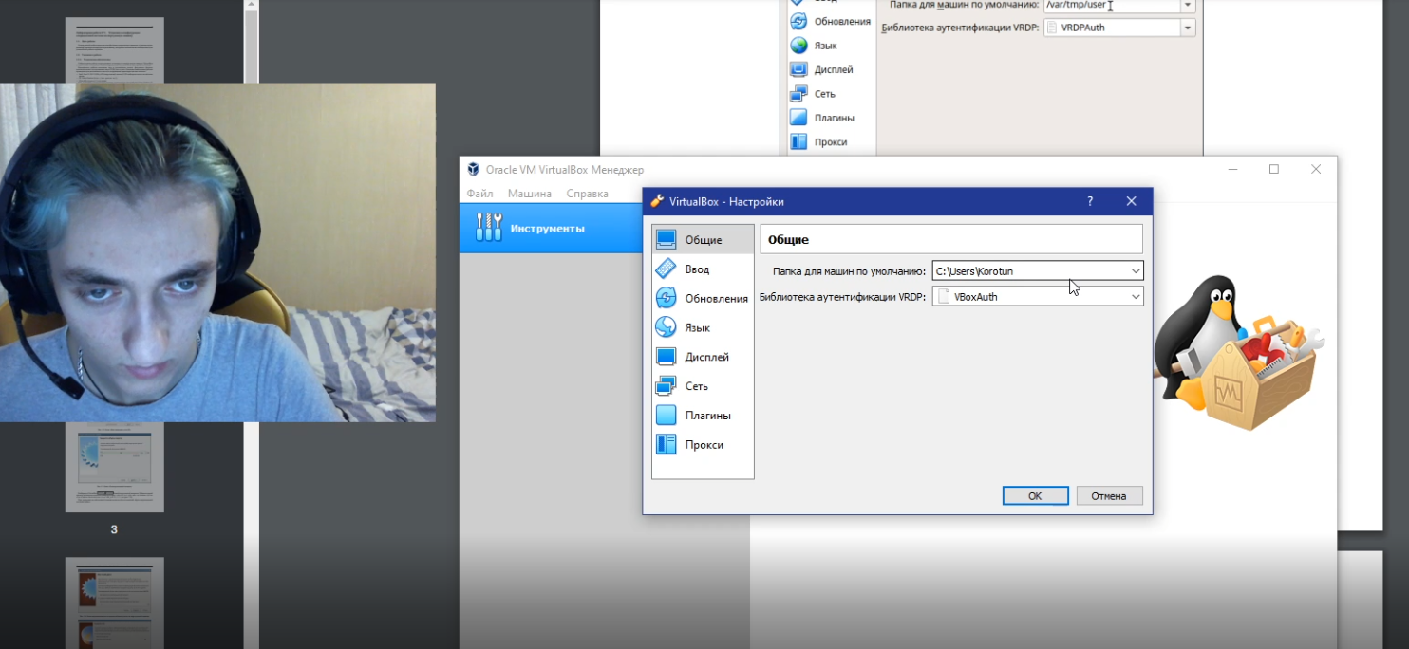

Рисунок 1

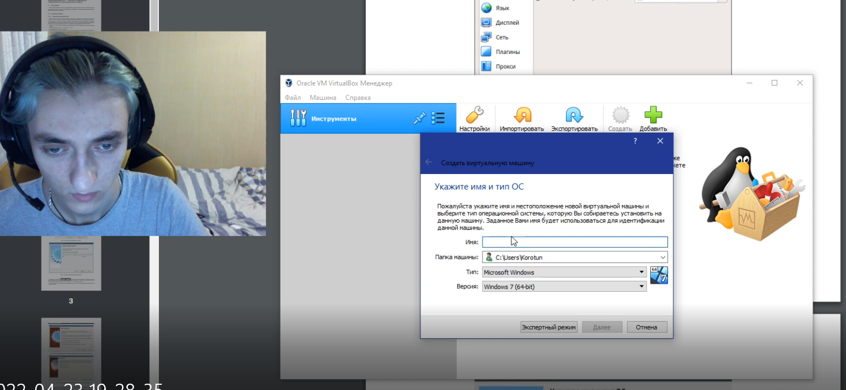

Рисунок 2

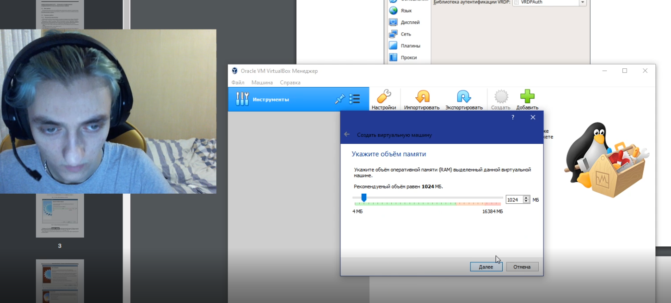

Рисунок 3

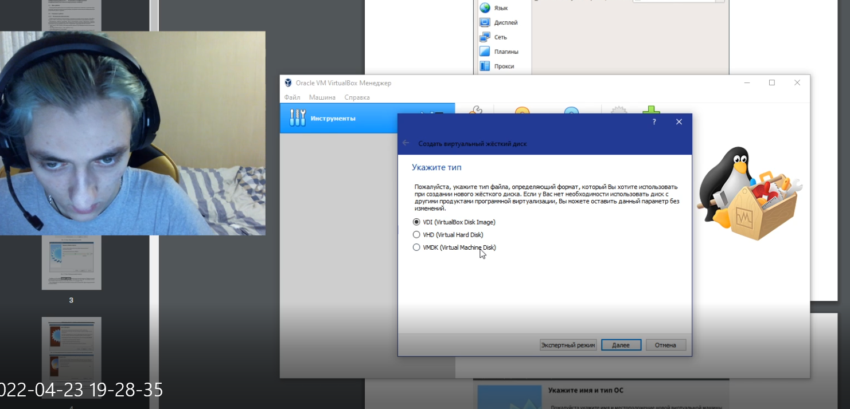

Рисунок 4

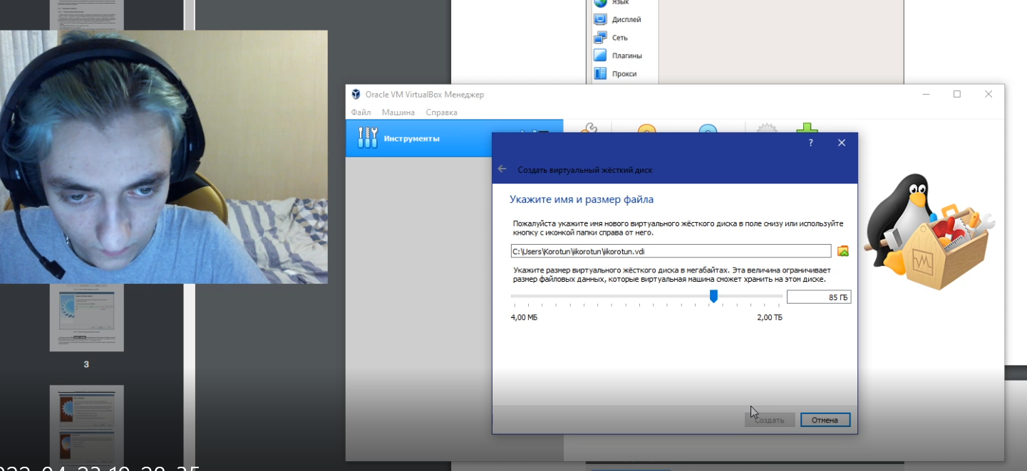

Рисунок 5

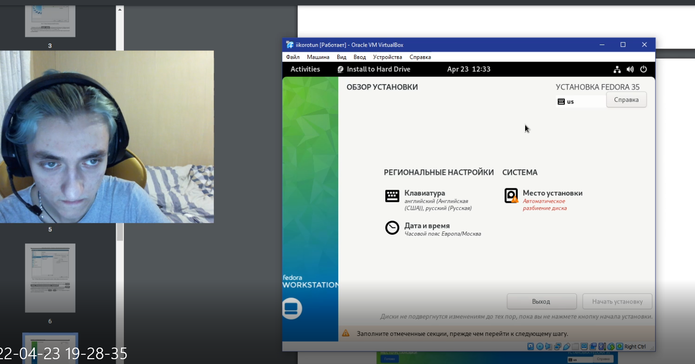

Рисунок 6

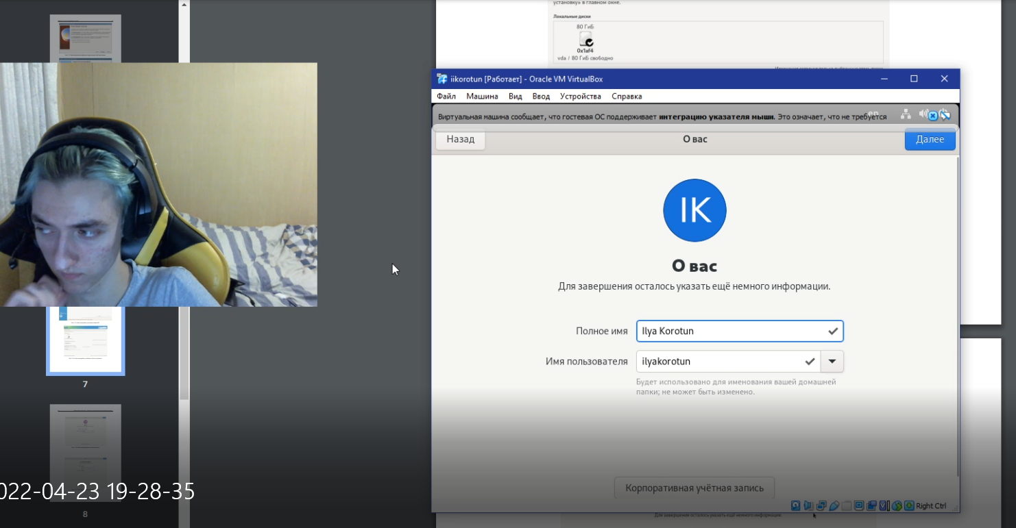

Рисунок 7

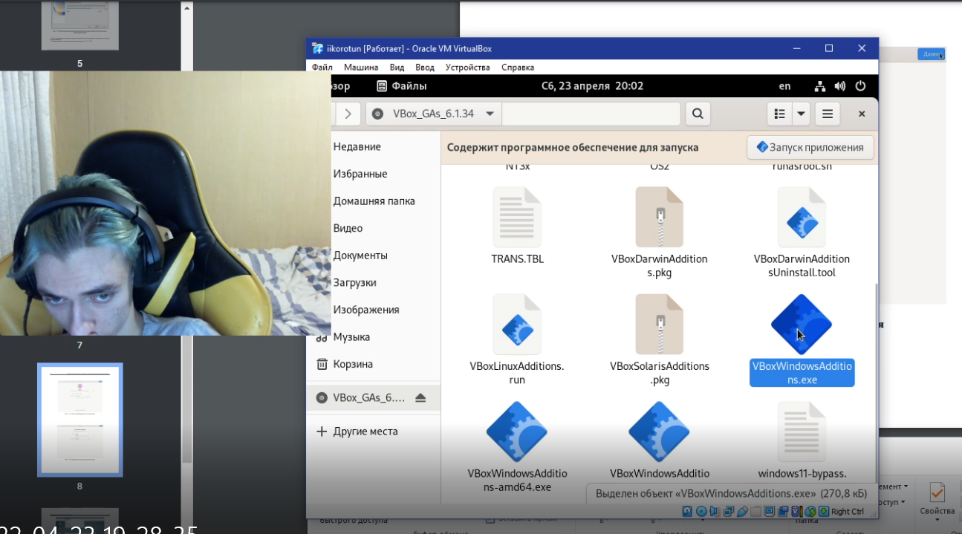

Рисунок 8

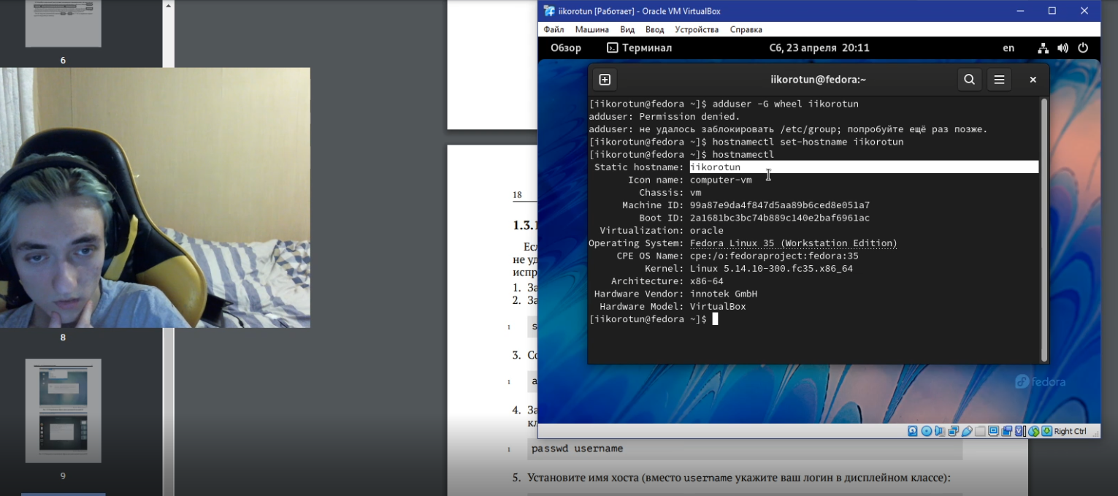

Рисунок 9

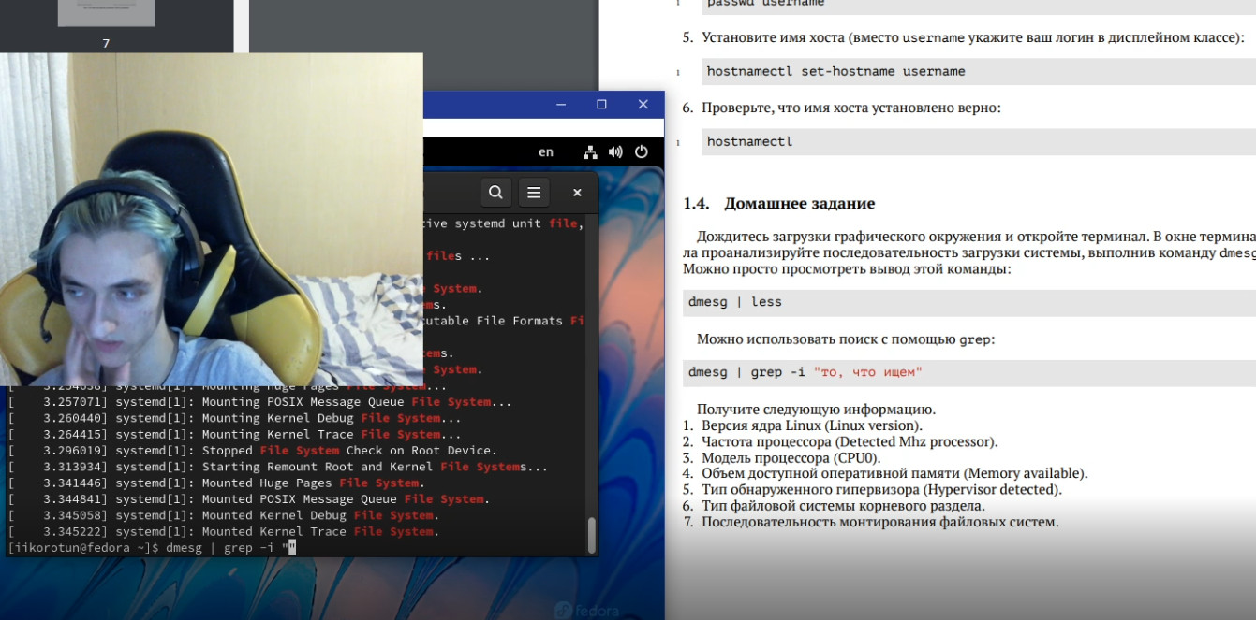

Рисунок 10

**Вывод.**

Я приобрел навыки установки операционной системы на виртуальную машину, настройки минимально необходимых для дальнейшей работы сервисов.

**Контрольные вопросы.**

1. Какую информацию содержит учётная запись пользователя?

Имя пользователя, пароль, идентифицированный номер пользователя, идентифицированный номер группы пользователя, домашний каталог пользователя, командный интерпретатор пользователя.

2. Укажите команды терминала и приведите примеры:

– для получения справки по команде – man <команда>

– для перемещения по файловой системе - cd

– для просмотра содержимого каталога - ls

– для определения объёма каталога du <название>

– для создания / удаления каталогов / файлов mkdir <название> /

rm <название> / rm -r<название>

– для задания определённых прав на файл / каталог chmod +x <название>

– для просмотра истории команд history

3. Что такое файловая система? Приведите примеры с краткой характеристикой.

Файловая система - порядок, определяющий способ организации, хранения и именования данных на носителях информации в компьютерах, а также в другом электронном оборудовании: цифровых фотоаппаратах, мобильных телефонах и тд.

Примеры:

Ext2, ext 3, ext 4 – стандартные файловые системы

ReF - Файловая система ReFS отличается высокой степенью надежности хранения файлов и легким их восстановлением в случае сбоя.

FAT - одна из старейших файловых систем, которая была разработана еще в 1977 году программистами компании Microsoft для гибких дисков.

4. Как посмотреть, какие файловые системы подмонтированы в ОС?

Команда mount

5. Как удалить зависший процесс?

Команда kill

**Отчет о выполнении доп. задания.**

Открываем Терминал и в окне терминала анализируем последовательность загрузки системы, выполнив команду dmesg. (Рисунок 11).

Получаем следующую информацию с помощью команд:

1. Версия ядра Linux (Linux version). - dmesg | grep -i "version" (Рисунок 12).

2. Частота процессора (Detected Mhz processor). dmesg | grep -i "Mhz processor" (Рисунок 13).

3. Модель процессора (CPU0). dmesg | grep -i "CPU0" (Рисунок 14).

4. Объем доступной оперативной памяти (Memory available).

dmesg | grep -i "memory" (Рисунок 15).

5. Тип обнаруженного гипервизора (Hypervisor detected).

dmesg | grep -i "hypervisor" (Рисунок 16).

6. Тип файловой системы корневого раздела. dmesg | grep -i "type" или dmesg | grep -i "file system" (Рисунок 17).

7. Последовательность монтирования файловых систем.

dmesg | grep -i "mount" (Рисунок 18).

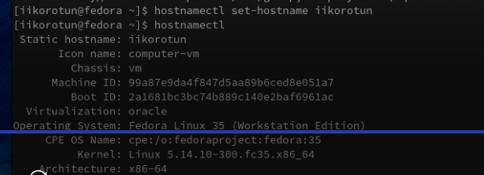

Рисунок 11

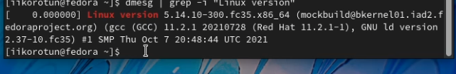

Рисунок 12



Рисунок 13



Рисунок 14

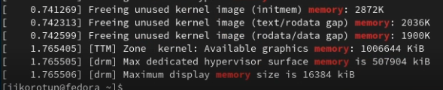

Рисунок 15

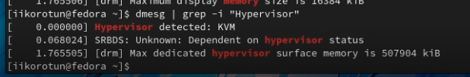

Рисунок 16

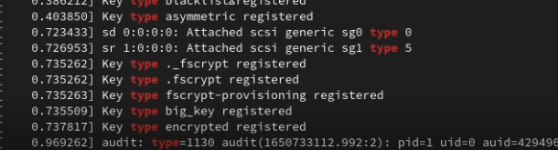

Рисунок 17

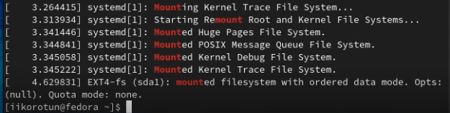

Рисунок 18